

**Docentes:** Soledad Olivares – Julio Chavez

**Lista de útiles escolares 1° Básico 2017**

Estimados Apoderados:

La lista de materiales solicitada a continuación, corresponde a la que hemos considerado adecuada a los objetivos del curso.

**CUADERNOS**

* Lenguaje: 1 cuaderno de 100 hojas collage cuadro grande (forro rojo)
* Matemática: 1 cuaderno de 100 hojas collage cuadro grande (forro azul)
* Ciencias Naturales 1 cuaderno collage cuadro grande (forro verde)
* Ciencias Sociales: 1 cuaderno collage cuadro grande (forro naranjo)
* INGLÉS: 1 cuaderno matemática 100 hojas universitario (forro amarillo)
* RELIGIÓN 1 cuaderno matemática 100 hojas universitario (forro café)
* Artes: 1 cuaderno de croquis universitario (forro morado)
* Música: 1 cuaderno universitario (forro blanco)
* 1 Cuaderno de Comunicaciones o Agenda Institucional.

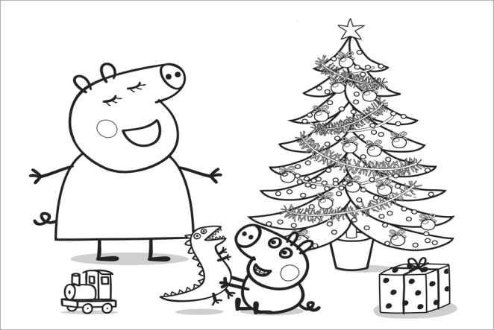**ÚTILES VARIOS (para el estuche)**

* 1 estuche grande con cierre
* 2 lápices grafito
* 1 caja de 12 lápices de colores
* 1 sacapuntas metálicos
* 1 regla de 20 cm.
* 1 tijera punta roma
* 2 lápices bicolores
* 1 stick fix tradicional (grande)

**ÚTILES VARIOS (para la sala)**

* 1 block dibujo tamaño liceo
* 3 plumones de pizarra (rojo-azul-negro) punta gruesa
* 1 carpeta de cartón forrado color plastificada
* 1 sobre Arte color simple y 1 sobre arte color diseño
* 2 paquetes de papel lustre (no fluor)
* 1 paquete de goma eva
* 1 paquete de plastilina blanda (no fluor)
* 1 cinta masking gruesa

**EDUCACIÓN TECNOLÓGICA:**

Los materiales serán solicitados oportunamente, al momento de realizar un proyecto determinado.

**EDUCACION FISICA**

Short, polera y buzo del Colegio.

Zapatillas y calcetines Blancos.

Bolso con jabón líquido, toalla de mano con elástico para colgar en el cuello, peineta y polera de cambio.

**Estuche**: Lápiz grafito (2), Lápices de colores (12), goma de borrar, sacapuntas con contenedor, pegamento en barra, regla de 20cm, bicolor y plumones.

**TEXTOS 2017**

* Serie Sip Método Matte Santillana
* Caligrafix 1 semestre primero básico cuadriculado
* Comprensión lectora **A** Santillana
* Cubby House 2 Richmond

***NOTA: TODO DEBE ESTAR MARCADO CON EL NOMBRE Y CURSO DE SU PUPILO(A).***

**Los útiles se recibirán en el colegio la primera semana de marzo del 2017 debidamente marcados con el nombre del alumno.**

**Gracias**

**Docentes:** Beatriz Vera – María José Araya

**Lista de útiles escolares 2° Básico 2017**

Estimados Apoderados:

La lista de materiales solicitada a continuación, corresponde a la que hemos considerado adecuada a los objetivos del curso.

**CUADERNOS**

* Lenguaje: 1 cuaderno de 100 hojas collage cuadro chico
* Matemática: 1 cuaderno de 100 hojas collage cuadro grande
* Ciencias Naturales 1 cuaderno collage cuadro chico
* Ciencias Sociales: 1 cuaderno collage cuadro chico
* INGLÉS: 1 cuaderno matemática 100 hojas universitario
* RELIGIÓN 1 cuaderno matemática 100 hojas universitario
* Artes: 1 cuaderno de croquis universitario
* Libreta de comunicaciones: cuaderno chico de 40 hojas.

|  |  |
| --- | --- |
| **Segundo A** verde | **Segundo B** azul |

Todos los cuadernos forrados de color

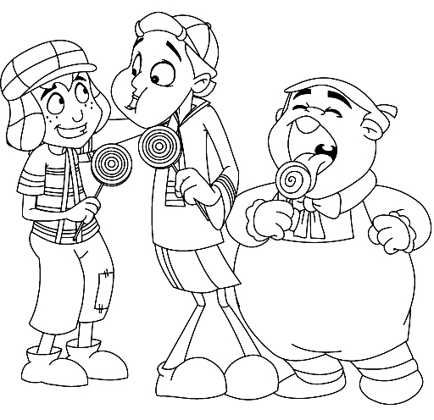

**ÚTILES VARIOS (para el estuche)**

* 1 estuche grande con cierre
* 2 lápices grafito
* 1 caja de 12 lápices de colores
* 1 sacapuntas metálicos
* 1 regla de 20 cm.
* 1 tijera punta roma
* 2 lápices bicolores
* 1 stick fix tradicional (grande)

**Todos los útiles debidamente marcados.**

**ÚTILES VARIOS (para la sala)**

* 1 block dibujo tamaño liceo
* 3 plumones de pizarra (rojo-azul-negro) punta gruesa
* 1 sobre Arte color simple
* 2 paquetes de papel lustre

Carpetas usadas según horario de asignatura

|  |  |
| --- | --- |
| **Segundo A** verde | **Segundo B** azul |

* 2 carpeta de cartón forrado color plastificada con bolsillo para

historia y naturaleza.

* 1 carpeta acroclip plastificada para archivar pruebas.

**EDUCACIÓN TECNOLÓGICA:**

Los materiales serán solicitados oportunamente, al momento de realizar un proyecto determinado.

**EDUCACION FISICA**

Útiles de aseo y una polera de cambio**.** Todo debidamente marcado con el nombre

del alumno.

**TEXTOS 2017**

* Caligrafix 2 segundo básico cuadriculado
* Texto de inglés : Skyrocket 1 (student´s book) no practice.

**LECTURA COMPLEMENTARIA 2017**

|  |  |  |  |
| --- | --- | --- | --- |
| **Mes** | **Libro** | **Autor** | **Editorial** |
| Abril | Igual a mi distinto a mi | Francisca Solar | SM |
| Mayo | Si tienes un papá mago | Gabriela Keselman | SM |
| Junio | El domador de monstruos |  | Santillana |
| Agosto | Día de lluvia | Ana María Macahado | Santillana |
| Septiembre | Amigos en el bosque | Ana maría Illanes | Santillana |
| octubre | Vamos más lento por favor | Neva Milisic | SM |

**Docentes:** Raquel Villarroel – Delis Díaz

**Lista de útiles escolares 3° Básico 2017**

**1.** Cuadernos tipo “Collage”, cuadro grande de 100 hojas. Cada cuaderno debe estar con su forro plástico del color correspondiente a la asignatura y etiquetado en la portada (parte inferior izquierda), con los datos del alumno (asignatura, nombre completo y curso).

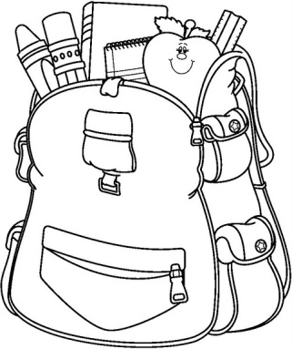

* Cuaderno de Lenguaje (forro rojo).
* Cuaderno de Matemática (forro azul).
* Cuaderno de Ciencias Naturales (forro verde claro).
* Cuaderno de Historia, Geografía y Ciencias Sociales (forro amarillo).
* Cuaderno de Inglés (forro blanco).
* Cuaderno de Religión (forro celeste).
* Cuaderno de Comunicaciones (violeta) o Agenda Escolar.

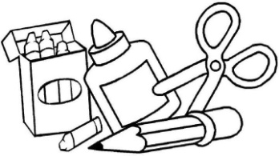**2.** Estuche completo: Lápiz grafito (2), goma de borrar, lápices de colores tradicionales (12), pegamento en barra, sacapuntas, lápiz bicolor (rojo-azul) y tijeras punta roma. (Evitar los elementos distractores en el diseño de los materiales ya que pueden afectar el buen uso de estos y restar atención a las actividades propuestas durante la clase).

**3**. Educación Física: Short, camiseta blanca (sin diseños estampados) y buzo del colegio; zapatillas blancas, bolso de mano (pequeño), toalla de mano, peineta y jabón líquido.

*Nota: Todas las prendas de vestir principalmente camisetas y buzo, deben estar marcadas con el nombre, apellido (no iniciales) y curso del alumno en un* ***lugar visible****.*

Según el acuerdo tomado, en una primera instancia, por el grupo de Padres y apoderados, de trabajar con textos de apoyo. Se indica que continuaremos trabajando con:

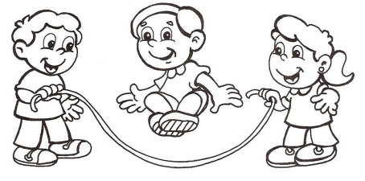*Casa del Saber Matemática 3° Básico

Editorial Santillana

*Cuaderno de Caligrafía 3° Básico

Editorial Santillana

**Docentes:** Vivian Chávez – Gabriel Pérez.

**Lista de útiles escolares 4° Básico 2017**

**CUADERNOS:**

Lenguaje y comunicación (Forro Rojo)

2 Cuaderno cuadro grande collage 100 hojas

1 Carpeta para archivar

1 Diccionario básico Español.

Matemática (Forro Azul)

2 cuadernos cuadro grande collage 100 hojas.

**Nota:** Todos los materiales deben venir marcados, uno por uno, con el nombre del alumno/a de manera visible, con el fin que este no se corra ni se borre. Además, las prendas bordadas con el nombre y curso.

Historia y geografía (Forro anaranjado)

1 cuaderno cuadro grande collage 100 hojas.

Ciencias Naturales (Forro verde oscuro)

1 cuaderno cuadro grande collage 100 hojas.

Educación artística (Forro Morado)

1 Cuaderno de croquis universitario 100 hojas.

Educación tecnológica (Forro gris )

1 Cuaderno collage cuadro grande 100 hojas.

Inglés (Forro Amarillo)

1 cuaderno collage cuadro grande 100 hojas.

Música (Forro blanco)

1 cuaderno collage cuadro grande 100 hojas.

1 flauta dulce (se sugiere Honner- amarilla)

Orientación (Forro verde claro)

1 cuaderno collage cuadro grande 80 hojas.

Religión (Forro celeste)

1 cuaderno collage cuadro grande 100 hojas.

Comunicaciones (Forro café)

1 Cuaderno collage cuadro grande 100 hojas.

Educación Física:

Uniforme deportivo del colegio.

En un bolso traer útiles de aseo: peineta, jabón, toalla, polera de recambio (todos los materiales deben estar marcados con nombre y curso del alumno o alumna)

Materiales:

* 3 Marcadores de pizarra (rojo, azul y negro)
* 1 block de dibujo liceo 60.
* 1 Carpeta de cartulinas de colores.
* 1 caja plastilina de 12 colores.
* 1 Individual de género para la colación.
* 1 Estuche grande rectangular, con cierre que contenga: 1 sacapuntas recolector, 1 goma de borrar, 2 lápices grafitos, 1 tijeras mediana punta roma, 1 pegamento en barra, 12 lápices de colores, 1 destacador y 1 lápiz bicolor (azul, rojo), 1 regla de 20 cm.

**Textos:**

- Inglés: Skyrocket 3 student’s book.

- Comprensión lectora D. Santillana.

- Cuaderno Santillana Cálculo mental 4º básico.

- Caligrafix vertical 4º básico.